HTC VIVE 是基于Steam VR 运行的，所以要想对HTC VIVE进行开发还需要安装Steam VR才行，前面已经给大家介绍过手柄按钮篇，下面要介绍的是Unity在对HTC vive进行开发时的GUI 操作，一起来看看吧。

vive的sdk SteamVR在升级，会有些改动。最新的SteamVR1.2.1在Unity5.4.4下狂报错。

下面的内容是在以下环境完成的

unity5.4.4

SteamVR1.2.0

ViveInputUtility1.5.1beta

老的SDK附在第一篇文章后面了。

1、导入SDK：SteamVR Plugin和Vive Input Utility

2、删除场景中的默认摄像机，将CameraRig拖入场景

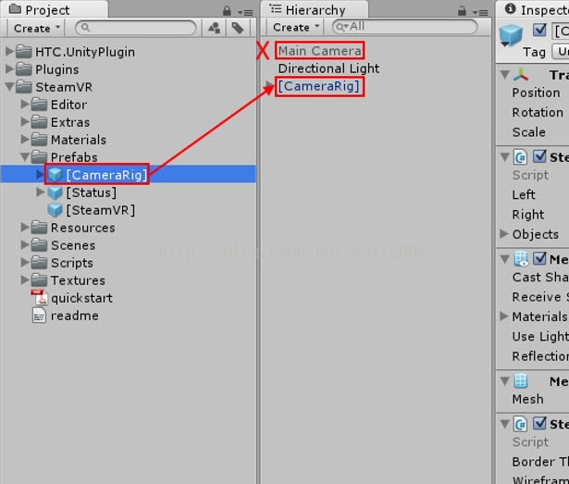

将VivePointers拖入场景

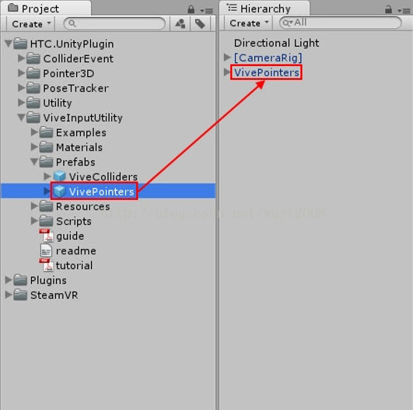

3、在场景中添加一个按钮

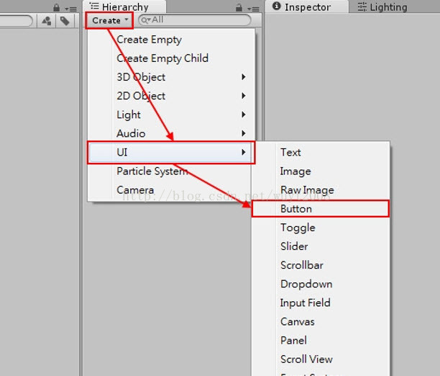

4、删除EventSystem对象，删除Canvas对象下的两个脚本，设置模式为World Space

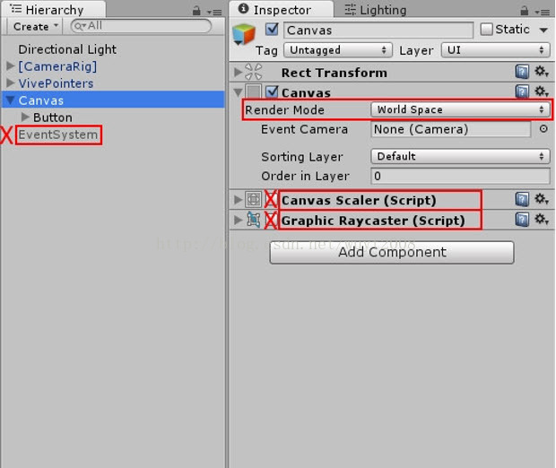

为Canvas添加 CanvasRaycastTarget脚本

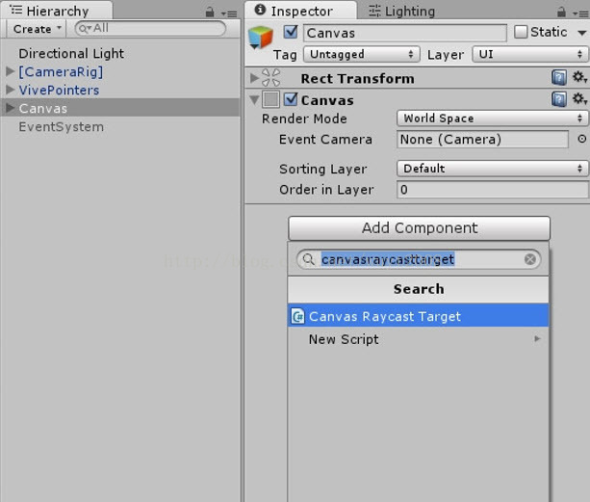

5、设置Canvas的位置，大小和缩放

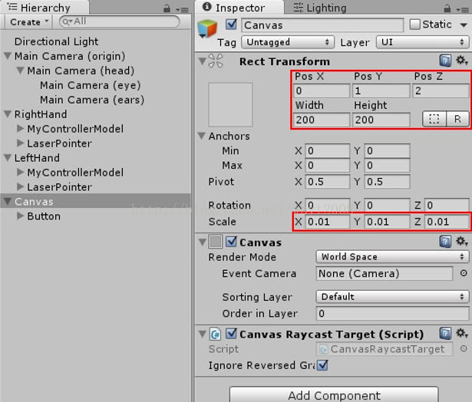

设置按钮大小和位置

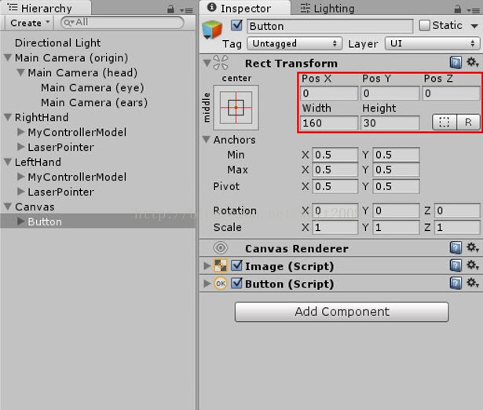

6、这样就ok了。运行以后，手柄会出两根射线，当射线照射到按钮时，会有一个黄色的球，这个时候，按Trigger按钮，就可以实现点击按钮的动作了。

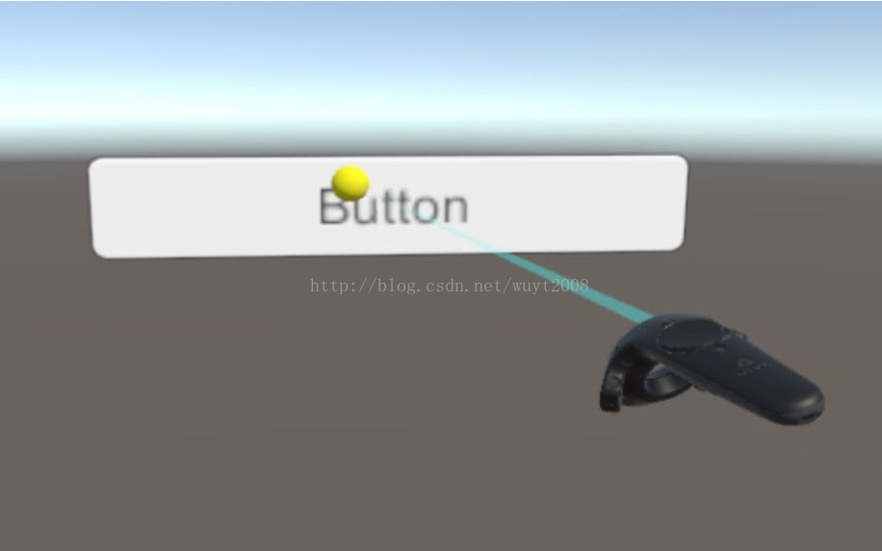

其他的NGUI对象操作方法类似，这样操作界面还是蛮不错的。